Giornata mondiale della salute: conferenza stampa sul diabete
Il diabete mellito, con le sue complicanze, è uno dei maggiori problemi sanitari dei paesi economicamente evoluti e la sua prevalenza è in continua crescita, anche a causa dell'aumento dell'obesità e della sedentarietà. La prevalenza in letteratura è stimata intorno al 5,5% della popolazione generale (ISTAT, 2014), ma vi è un ulteriore 3% di soggetti con diabete non diagnosticato.
Esistono 2 forme principali di diabete mellito:
- il diabete di tipo I (l'8% dei casi) è una forma infantile-giovanile, che richiede il trattamento insulinico;
- il diabete di tipo II (oltre il 90% dei casi) è caratteristico dell'età adulta - senile ed è spesso controllabile con dieta, esercizio fisico e/o ipoglicemizzanti orali.
Nel 2014 in Provincia di Bolzano sono stati assistiti 928 pazienti diabetici di tipo I e 20.479 pazienti diabetici di tipo II (espressi in anni vissuti), con una prevalenza sul totale della popolazione assistibile rispettivamente dello 0,2% e del 4,1%.
La prevalenza di malati del diabete di tipo II aumenta progressivamente con l'avanzare dell'età: il 12,5% tra i 65 ed i 74 anni e 15,9% dopo i 75 anni.
L'età media della popolazione diabetica di tipo I è di 39,3 anni, di tipo II 69,5 anni.
La prevalenza totale della patologia è poco omogenea all'interno del territorio provinciale. Nei grandi centri urbani si registrano tassi di prevalenza standardizzati superiori alla media provinciale: questo è dovuto ad un maggiore ricorso al Sistema Sanitario Provinciale da parte del paziente diabetico residente nei centri urbani. I distretti con prevalenze più basse sono la Valle Aurina, Val Badia, Val d'Ega e Val Gardena.
A livello provinciale tre quarti della popolazione diabetica di tipo II soffre anche di una cardiovasculopatia, più di due terzi è anche ipertesa ed un terzo ha anche una dislipidemia.
In Provincia di Bolzano oltre il 75% di tutti diabetici effettua annualmente almeno un monitoraggio di creatinina e di emoglobina glicata. Si fa presente che il valore nazionale di riferimento annuo per l'emoglobina glicata è pari all'84%, a fronte del 100% auspicabile (Linee Guida nazionali AMD).
Per quanto riguarda la terapia farmacologia, nel corso del 2014 il 68,6% dei pazienti diabetici di tipo II ha assunto un antidiabetico orale, il 48,9% un ipolipemizzante, il 33,1% un antiaggregante ed il 16,8% si è curato con l'insulina; in generale l' 84,7% ha assunto almeno uno di questi farmaci nell'arco dell'anno. Va considerato che il trattamento farmacologico del diabete prevede nella maggior parte dei casi l'associazione di più farmaci.
Il tasso di ospedalizzazione per diabete nella Provincia di Bolzano è pari a 90,3 ricoveri di residenti per 100.000 abitanti (esclusi i ricoveri effettuati presso le strutture austriache e nel resto d'Italia). Se si considera solo la popolazione con età superiore a 18 anni il tasso si riduce a 83,3 ricoveri per 100.000 abitanti. Considerando i pazienti con più di 18 anni, il tasso di ospedalizzazione per diabete con complicanze a lungo termine (complicazioni renali, oculari, neurologiche, circolatorie periferiche o altre complicanze) risulta pari a 31,4 ricoveri per 100.000 abitanti.
Prevalenza diabetici in Provincia di Bolzano - Anno 2014
Valori per 100.000 abitanti
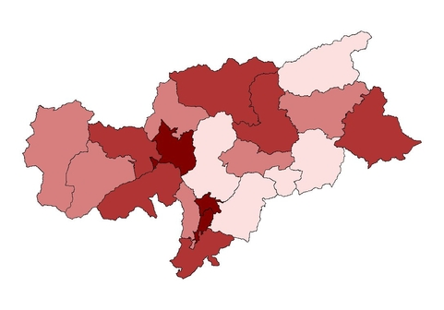

Tassi grezzi *
2.706,61 - 3.053,58
3.053,59 - 3.677,56
3.677,57 - 4.532,64
4.532,65 - 5.443,16

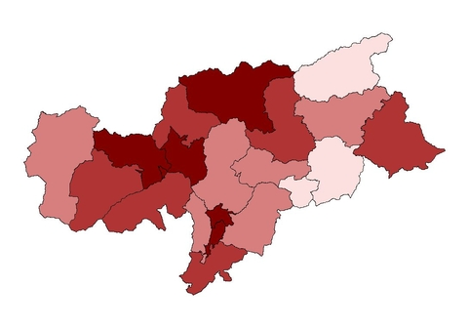

Tassi standarizzati **
1.717,09 - 2.132,58
2.132,59 - 2.570,55
2.570,56 - 3.028,91
3.028,92 - 3.404,35

* Il tasso grezzo è il rapporto tra numero di casi in cui si presenta la caratteristica in studio e la popolazione di riferimento. A differenza del tasso standardizzato non può essere usato per confronti con popolazioni che hanno distribuzioni per età diverse.
** Il tasso standardizzato è un sistema di aggiustamento di un tasso grezzo che permette di confrontare tra loro popolazioni che hanno distribuzione dell'età tra loro diverse.
I valori sono stati suddivisi in classi definite attraverso il metodo "natural breaks", che consente di ridurre la varianza all'interno di ciascuna classe e massimizzare la varianza tra le classi.

Fonte: Osservatorio Epidemiologico
http://www.provincia.bz.it/oep/relazione-sanitaria/diabete-relazione-sanitaria.asp

